+x 一 重配环境变量

1右键我的电脑点击属性，高级系统设置，高级，环境变量。

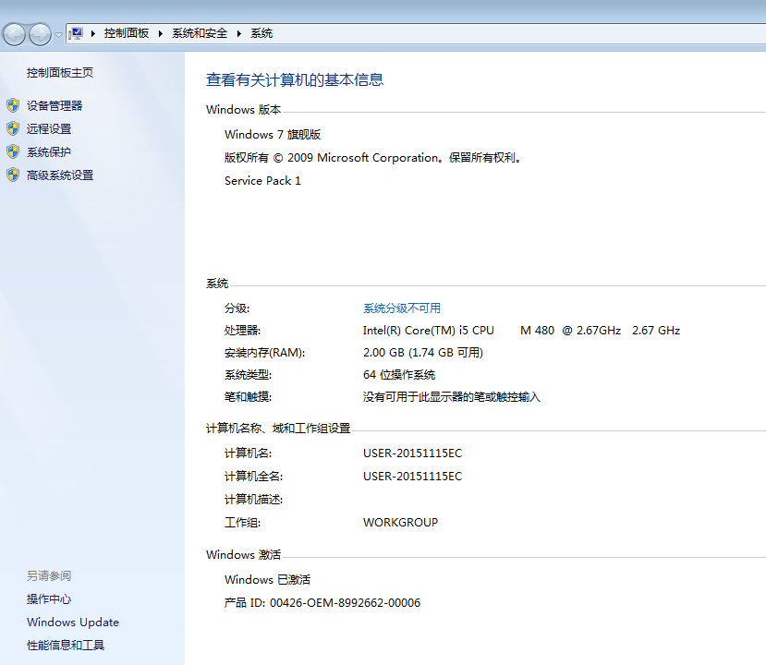

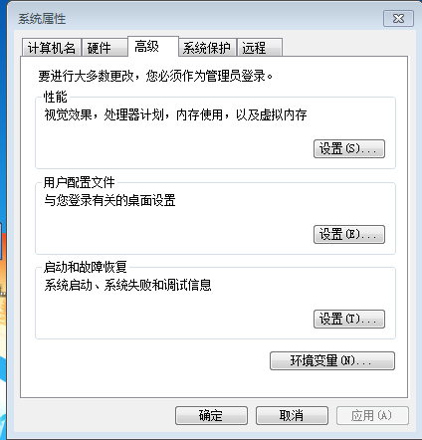

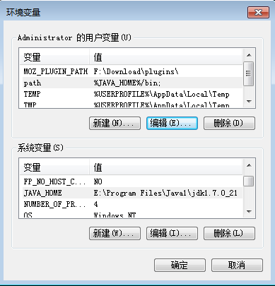

2在系统变量中添加变量JAVA_HOME，变量值为jdk的绝对安装路径。

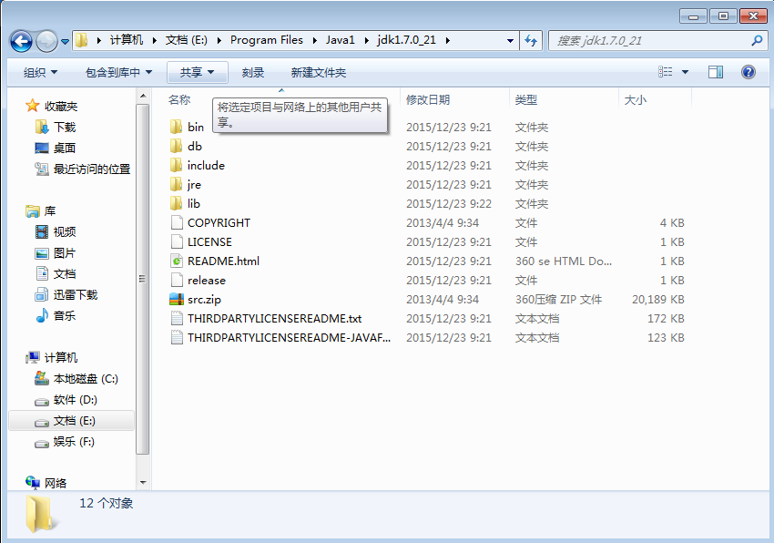

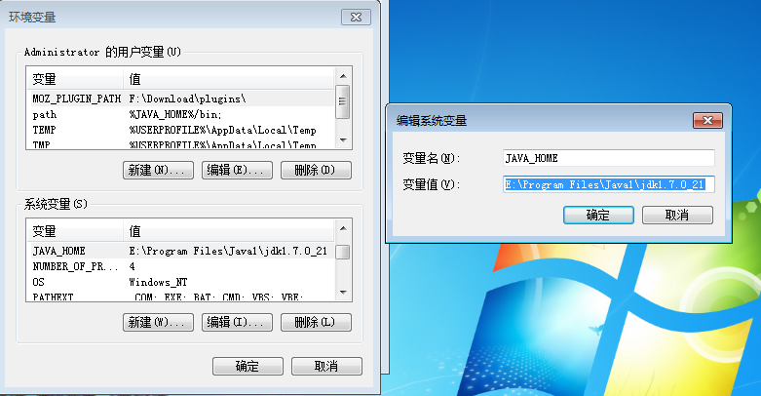

3 在用户变量中添加变量path，变量值为%JAVA_HOME%/bin。

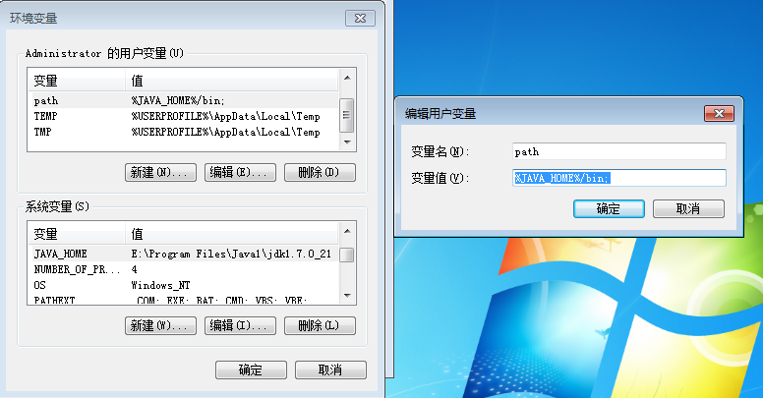

4 使用快捷键Windows+r，输入cmd打开控制台。

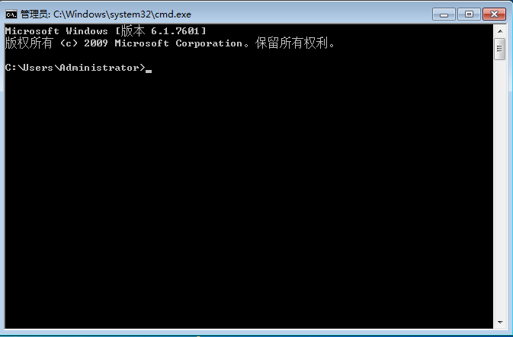

5 在控制台中输入java –version判断环境改变是否成功。

出现以下界面未成功：

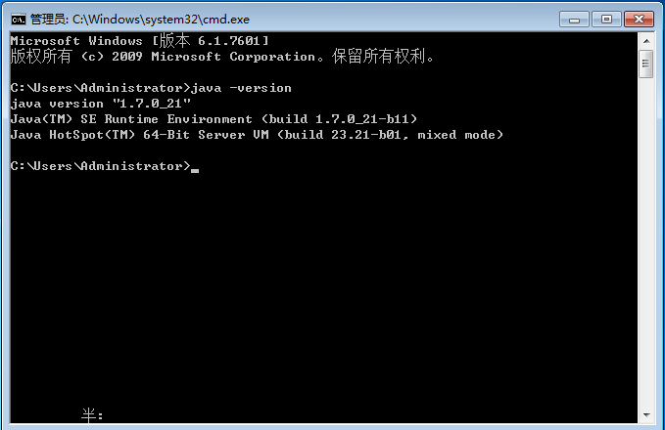

二

1 双击桌面的eclipse快捷键，打开eclipse，出现一个选择工作站的对话框。

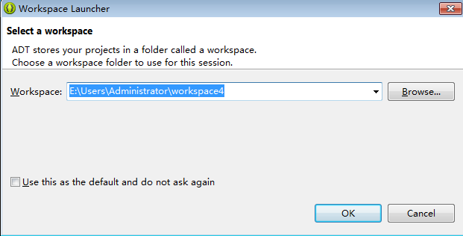

2点击确定进入eclipse。

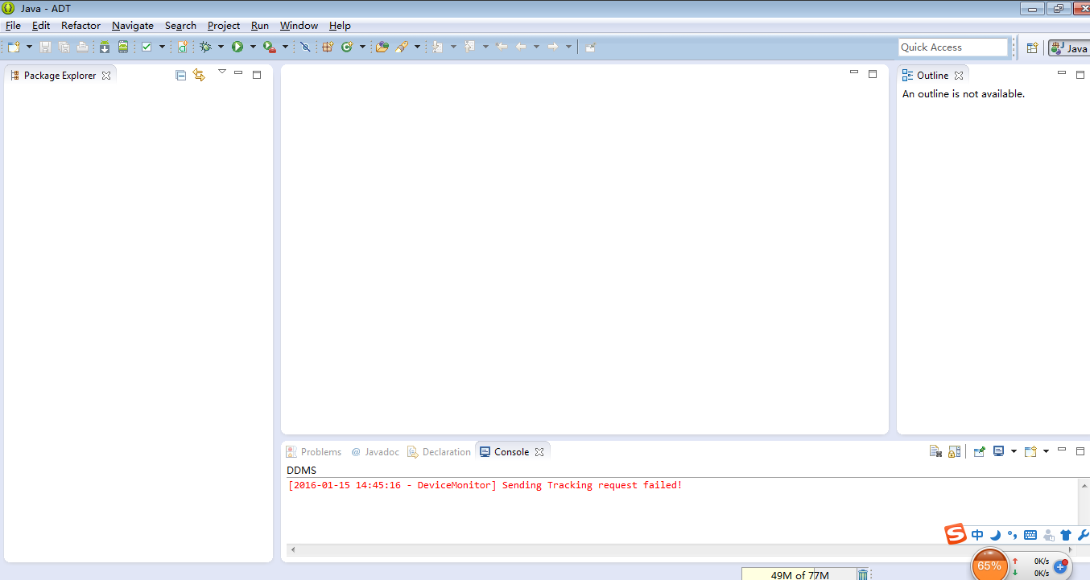

3 点击eclipse的工作界面的右上方file，出现下拉菜单并在菜单中点击Switch Workspace,可以选择不同的工作站，点击other可以添加新的工作站。

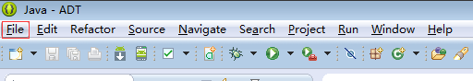

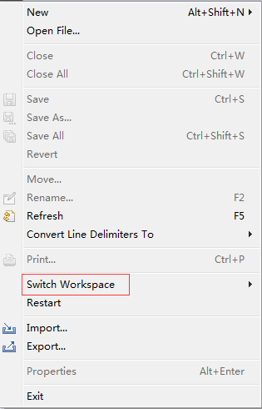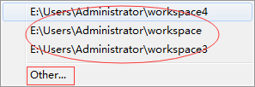

如果在进入Java-ADT时没有出现工作站的选择，可以通过点击Windows-preferences-General-startup and shutdown，进入workspace界面，在prompt for workspace on startup前面打钩。



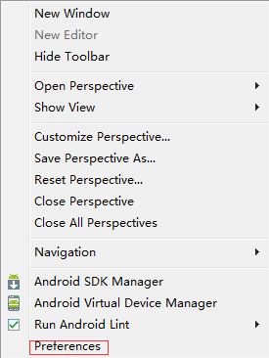

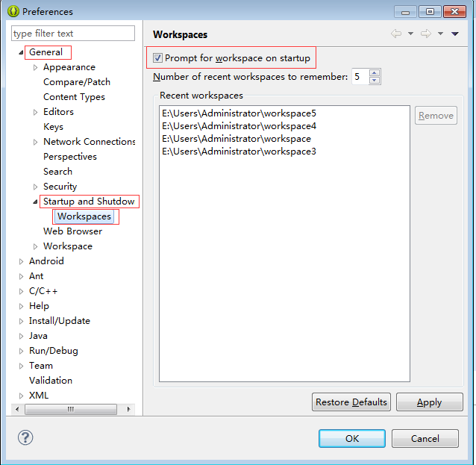

4 点击java-ADT菜单栏中的Windows，在弹出的下拉菜单中点击preferences，在弹出的菜单中点击General，然后再点击Appearance,然后点击colors and fonts，然后点击basic，双击打开text Font，然后弹出个字体对话框，然后可以对字体进行定义。



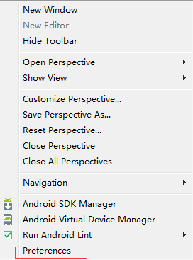

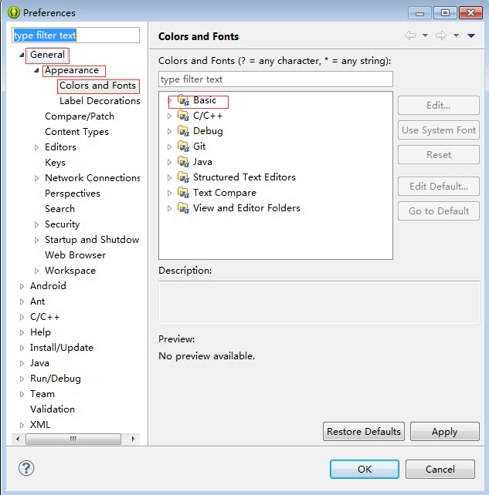

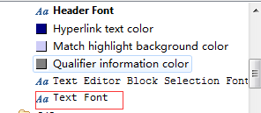

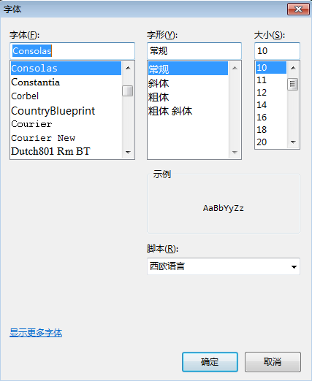

5设置字符集

在Java-JDT的菜单栏中点击Windows-Prefrerence-General-workspace得到workspace的对话框，在text file encording中的other前打钩并在黑三角下拉菜单中选择utf-8。



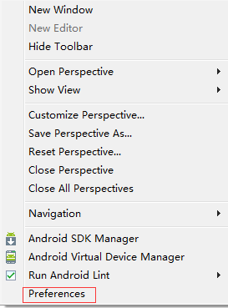

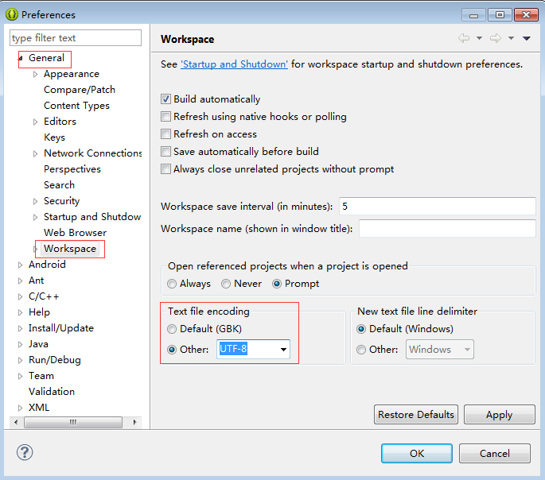

6 在Pakeage Explorer工作区中的空白区右键新建一个java.project,让后同上方法再建一个class。

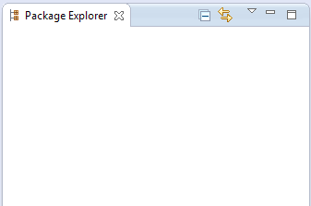

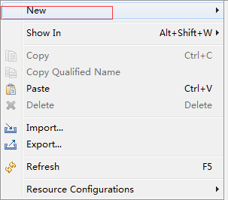

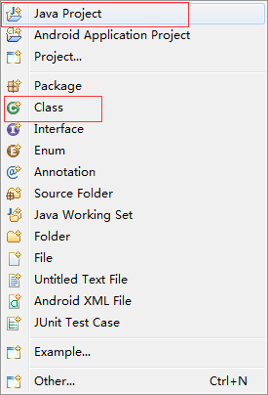

在建立时java.project，要给它一个名字，并且匹配它相同的环境变量。

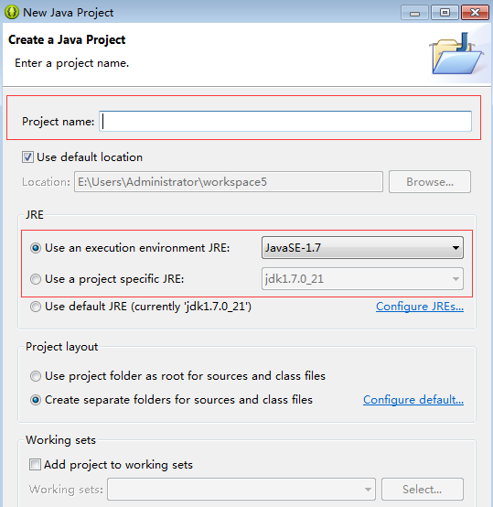

可以通过Configure JREs…来选择不同的版本

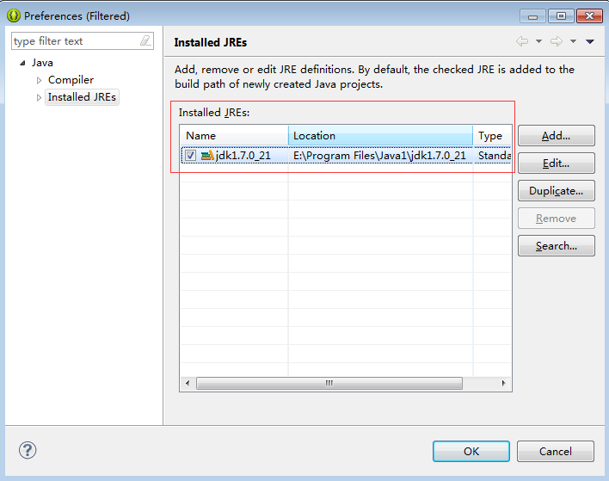

在建立的class中编程实现输出hello dear word

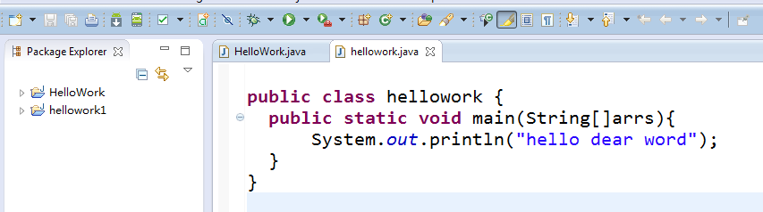

Run as运行程序

